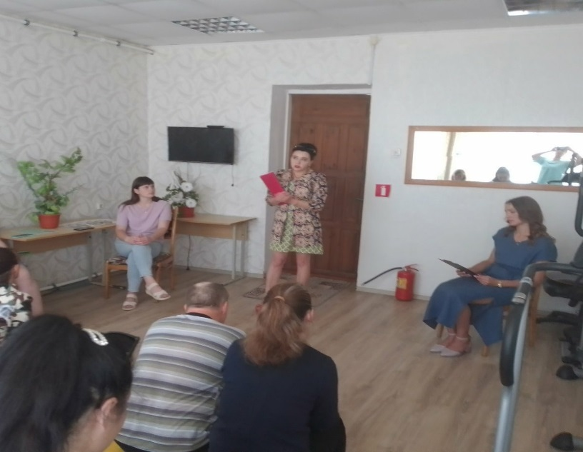
15 июля 2022 года на базе отделения социальной адаптации и реабилитации в рамках: «Школы успешного родителя» прошло мероприятие на тему: «Как бороться с алкогольной зависимостью?» с участием инструктора по валеологии, УЗ «Бешенковичская центральная районная больница», Семенидо Н.В.
